ДИПЛОМНА РОБОТА
ДР.122.042.007.ПЗ
ПЯСКІВСЬКИЙ ВОЛОДИМИР ВЯЧЕСЛАВОВИЧ

2024

МІНІСТЕРСТВО ОСВІТИ І НАУКИ УКРАЇНИ
ЖИТОМИРСЬКИЙ АГРОТЕХНІЧНИЙ ФАХОВИЙ КОЛЕДЖ
ВІДДІЛЕННЯ «Інженерна інфраструктура та комп'ютерні науки»
ЦИКЛОВА КОМІСІЯ СПЕЦІАЛЬНОСТІ «КОМП’ЮТЕРНІ НАУКИ»

ПОЯСНЮВАЛЬНА ЗАПИСКА
до дипломної роботи освітнього ступеня «фаховий молодший бакалавр»
за спеціальністю 122 «Комп’ютерні науки»
(освітня програма 122 «Комп’ютерні науки»)
на тему:
«Розробка web-сайту «Автошкола»

Студента | 4 |  | курсу |  | П-42 | групи
Пясківського Володимира Вячеславовича
(ПІБ)
Керівник |  | Габрійчук Наталя Ігорівна
Рецензент |  | Лавріщев Олександр Олександрович
Національна шкала
Кількість балів |  |  |  |  |  |  | Оцінка: ECTS
Члени комісії |  |  |  |  |  |  |  | Ісаєв А.М.
 |  |  |  | (підпис) |  |  |  | (прізвище та ініціали)
 |  |  |  |  |  |  |  | Габрійчук Н.І.
 |  |  |  | (підпис) |  |  |  | (прізвище та ініціали)
 |  |  |  |  |  |  |  | Устименко Л.М.
 |  |  |  | (підпис) |  |  |  | (прізвище та ініціали)

Житомир – 2024
МІНІСТЕРСТВО ОСВІТИ І НАУКИ УКРАЇНИ
ЖИТОМИРСЬКИЙ АГРОТЕХНІЧНИЙ ФАХОВИЙ КОЛЕДЖ
ВІДДІЛЕННЯ «Інженерна інфраструктура та комп'ютерні науки»
ЦИКЛОВА КОМІСІЯ СПЕЦІАЛЬНОСТІ «КОМП’ЮТЕРНІ НАУКИ»

«ЗАТВЕРДЖУЮ»
Голова циклової комісії спеціальності
«Комп’ютерні науки»
Сергій МОЖАРОВСЬКИЙ
«____»_____________202__ р.

ЗАВДАННЯ
на дипломну роботу
Здобувач вищої освіти: ПЯСКІВСЬКИЙ Володимир Вячеславович
Керівник роботи: гАБРІЙЧУК Наталя Ігорівна
Тема роботи: «Розробка web-сайту «Автошкола», затверджена наказом закладу вищої освіти від «27» грудня 2023 р., №532у.
Вихідні дані для роботи: створення зручного та інформативного веб-сайту, який дозволить користувачам дізнаватися про послуги автошколи, записуватися на курси, отримувати актуальну інформацію та зв'язуватися з адміністрацією.
Розділ | Консультант | Завдання  видав | Завдання прийняв
1 | Наталя ГАБРІЙЧУК | 03-02-2024 | 03-02-2024
2 | Наталя ГАБРІЙЧУК | 23-03-2024 | 23-03-2024
3 | Наталя ГАБРІЙЧУК | 20-04-2024 | 20-04-2024
Консультанти з дипломної роботи із зазначенням розділів, що їх стосується:
Календарний план
№ з/п | Етап роботи | Термін виконання | Примітка
1 | Формулювання мети, визначення завдань розробки | 03 лютого 2024 | Виконано
2 | Планування розробки | 17 лютого 2024 | Виконано
3 | Проектування користувацької частини сайту | 26 лютого 2024 | Виконано
4 | Проектування дизайну проекту | 13 березня 2024 | Виконано
5 | Розробка алгоритмів | 23 березня 2024 | Виконано
6 | Перевірка роботи алгоритмів | 30 березня 2024 | Виконано
7 | Проектування функцій проекту | 05 квітня 2024 | Виконано
8 | Налагодження взаємодії між елементами | 13 квітня 2024 | Виконано
9 | Розробка дизайну для різних пристроїв | 20 квітня 2024 | Виконано
10 | Тестування всіх функцій сайту | 01 травня 2024 | Виконано
11 | Формулювання мети, визначення завдань розробки | 16 травня 2024 | Виконано
12 | Попередній захист роботи | 06 червня 2024

Здобувач фахової передвищої освіти __________ Володимир ПЯСКІВСЬКИЙ

Керівник __________ Наталя ГАБРІЙЧУК

ЗМІСТ

ВСТУП 5
РОЗДІЛ 1. АНАЛІЗ ТЕХНОЛОГІЙ ДЛЯ РОЗРОБКИ WEB-САЙТА ДЛЯ АВТОШКОЛИ 6
1.1. Постановка основної задачі проекту 6
1.2. Вибір технологій для розробки web-сайту 7
Висновки до розділу 1 8
РОЗДІЛ 2. ПРОЕКТУВАННЯ ВЕБ-САЙТУ ДЛЯ АВТОШКОЛИ 9
2.1. Аналіз вимог та потреб автошколи 9
2.2. Функціональні вимоги 10
2.3. Нефункціональні вимоги 11
2.4. Нефункціональні вимоги 12
2.5. Визначення вимог до інтерфейсу користувача 13
Висновки до розділу 2 14
РОЗДІЛ 3. РОЗРОБКА ВЕБ-САЙТУ АВТОШКОЛИ 15
3.1. Структура проекту 15
3.2. Структура веб-сайта 16
3.3. Технічна реалізація веб-сайту: 21
Висновки до розділу 3 50
ВИСНОВКИ 51
СПИСОК ВИКОРИСТАНИХ ДЖЕРЕЛ 52
ДОДАТКИ 53

ВСТУП
Інтернет став невід'ємною складовою сучасного світу, відіграючи ключову роль у майже всіх сферах життя. Інтернет впливає на політичний діалог, активізує громадянське суспільство, сприяє розповсюдженню ідей та обговоренню важливих суспільних питань. Інтернет є основою для розвитку нових технологій та інновацій. Особливо інтернет впливає на успішний розвиток бізнесу та його популяризацію.
Моя дипломна робота презентує розробку сайту для автошколи – навчального закладу, де надається теоретична та практична підготовка з водіння автомобіля. Основна мета автошколи полягає в тому, щоб навчити учнів безпечно та відповідально керувати автомобілем в різних дорожніх умовах та ситуаціях. З ростом кількості автомобілів на дорогах, зростає і попит на водійські навички. Багато людей хочуть мати власний автомобіль для зручності та незалежності. З урахуванням зростання автомобільного трафіку і підвищення рівня аварійності, багато людей можуть шукати навчання в автошколах, щоб отримати професійні навички та знання, необхідні для безпечного керування автомобілем. У багатьох країнах існують обов'язкові вимоги до отримання водійського посвідчення, включаючи успішне завершення навчального курсу в автошколі та успішне складання відповідних тестів. Створення веб-сайту є невід’ємною частиною для розвитку та ведення такого виду діяльності. Дана робота полягає в розробці веб-сайту, який в свою чергу допомагає клієнтам записатись на заняття, надати відповіді на поставлені запитання, переглянути відгуки про автошколу , консультація з операторами, зручний доступ до будь якої інформації. Під час створення сайту не менш важливим аспектом був дизайн, який з перших секунд привертає увагу клієнта.
Отже, метою даного проекту є створення джерела, яке полягає розвитком автошколи, що допоможе привабити клієнтів своєю відданістю та компетентністю, підвищити кваліфікаційний рівень та статус.

РОЗДІЛ 1. АНАЛІЗ ТЕХНОЛОГІЙ ДЛЯ РОЗРОБКИ WEB-САЙТА ДЛЯ АВТОШКОЛИ

1.1. Постановка основної задачі проекту
Метою проекту було створення зручного та швидкого сайту автошколи, на якому клієнти можуть отримати консультацію та записатися на заняття.
Для досягнення поставленої мети необхідно вирішити такі завдання:
Проаналізувати вимоги та потреби автошколи: визначити основі завдання, які необхідно реалізувати на сайті, враховуючи напрямки в яких працює автошкола.
Розробити структуру сайту враховуючи наступні сторінки:
Головна сторінка, сторінка з інформацією що до інструкторів, з автомобілями, з відгуками та контактна інформація.
Розробка дизайну: розробка приємного та привабливого дизайну сайту, який відображає статус та кваліфікований рівень автошколи.
Функціональна реалізація: Реалізація необхідного функціоналу: Реєстраційна форма.
Тестування та налагодження: комплексне тестування на різних платформах, щоб переконатися, що сайт працює коректно і швидко реагує на запити користувачів.
Виправлення будь-яких помилок або дефектів.

1.2. Вибір технологій для розробки web-сайту
Оскільки від вибору технології при розробці сайту залежить його ефективність, зручність використання та потенціал для подальшого розширення і підтримки, при виборі технології для проекту була врахована інформація про виклики які мають вирішувати сучасні тенденції у веб-розробці.
1. HTML (HyperText Mark-up Language)
HTML – це гіпертекстової розмітки для створення веб-сторінок. Це основна мова , для створення базових елементів веб-сайту, таких як форми, текст, сторінки, посилання та зображення
2. Каскадні таблиців стилів (CSS).
CSS використовується для оформлення HTML-документів. CSS дозволяє налаштовувати зовнішній вигляд елементів на веб-сторінці, таких як кольори, шрифти, відступи, межі та інші стилі. CSS дозволяє змінювати розмір, колір і положеня тексту та елементів.
3. JavaScript
JavaScript – це динамічна об’єктно-орієнтована мова програмування, яка дозволяє реалізовувати функції форм, валідацію даних та обробку подій
Ці технології дозволяють створювати зручні, сучасні та швидкі веб-сайти автошкіл, які відповідають усім вимогам користувачів і компаній.

Висновки до розділу 1
Розробка сайту для автошколи дозволила отримати зручний доступ до інформації про навчання, можливість онлайн-запису на навчання, а в ході завершення дипломного проекту з обслуговування всі поставлені завдання досягаються за рахунок створення привабливого, функціонального і швидкого сайту. Це досягається з рахунок:
По-перше, були проаналізовані вимоги та потреби автошколи, щоб визначити основні функціональні функції, які необхідно було реалізувати на сайті. Потім був розроблений код який розділив сайт на такі розділи, як головна сторінка, сторінка з інструкторами, сторінка з автомобілями, сторінка запису на навчання та контактна інформація.
Особливу увагу було приділено створенню дизайну, який відображав би атмосферу і стиль автошколи та забезпечував зручний і зрозумілий інтерфейс.
Для розробки веб-сайту були використані сучасні технології веб-розробки, такі як HTML, CSS та JavaScript. Важливим аспектом проекту було забезпечення адаптивності сайту, щоб він коректно відображався на різних пристроях (смартфонах, комп’ютерах).
Завдяки тестуванню та налагодженню вдалося виявити та виправити усі помилки, змусити сайт стабільно працювати на різних пристроях. Це робить проект надійним інструментом для розвитку автошколи, що допомагає залучати нових учнів, покращувати рівень знань та підвищувати конкурентоспроможність у школах.
Таким чином, розроблений web-сайт повністю відповідає всім вимогам, і є ефективним інструментом для розвитку автошколи, забезпечуючи зручний доступ до інформації, онлайн-бронювання, доступ до відгуків клієнтів і комунікацію з керівництвом автошколи.

РОЗДІЛ 2. ПРОЕКТУВАННЯ ВЕБ-САЙТУ ДЛЯ АВТОШКОЛИ

2.1. Аналіз вимог та потреб автошколи
Аналіз вимог і потреб автошколи є раннім етапом проектування і визначає основні функції веб-сайту. Для цього необхідно врахувати особливості автошколи, цільову аудиторію та основні завдання, які повинен вирішувати сайт. Основними вимогами є наступні:
- Надання інформації про навчання.
- Можливість онлайн-реєстрації.
- Привабливий і сучасний дизайн.
- Веб-сайт, який можна адаптувати під різні пристрої.
Щоб досягти успіху в цьому завданні, необхідно мати чітке розуміння цільової аудиторії. Основними користувачами сайту є:
- Водії-початківці:
- Люди, які досягли віку, після якого можна отримати посвідчення.
- Люди будь-якого віку, які ніколи раніше не водили автомобіль і хочуть навчитися.
- Водії, які хочуть покращити свої навички водіння:
- Водії які мають водійське посвідчення, але давно не їздили за кермом і хочуть відновити свої навички.
- Водії, які хочуть підвищити свій рівень водійської майстерності, наприклад, навчитися керувати автомобілем в складних умовах.
- Люди, які потребують спеціалізованого навчання:
- Водії, які бажають навчитися керувати певним видом транспортного засобу.
- Люди, які потребують навчання з безпечного водіння або оборонного водіння.
- Батьки молодих водіїв:
- Батьки, які шукають надійну автошколу для своїх дітей.

2.2. Функціональні вимоги
Для зручності наших учнів, які користуються web-сайтом, були розроблені наступні функціональні вимоги:
- Головна сторінка: загальна інформація про автошколу.
- Сторінка інформації про інструкторів: опис інструкторів (вік, стаж і т.д.).
- Сторінка з автомобілями: для того щоб учні змогли собі обрати зручний для них транспорт.
- Контактна інформація: включає електронну адресу автошколи, номери телефонів для зв’язку з адміністрацією.
- Сторінка для запису на заняття.

2.3. Нефункціональні вимоги
Окрім функціональних вимог, важливо враховувати нефункціональні вимоги, які визначають якість веб-сайту:
- Адаптивність: веб-сайт повинен відображатися на різних пристроях (комп’ютери, смартфони, планшети).
- Швидкість: швидкість завантаження сторінки повинна бути оптимізована для забезпечення швидкого користування.
- Безпека: забезпечити захист персональних даних користувачів.
- Надійність: веб-сайт повинен працювати надійно і без збоїв, а всі функції повинні бути доступні без перебоїв.

2.4. Нефункціональні вимоги
Аналіз сайтів конкурентів дозволив нам виявити найкращі практики та уникнути їхніх помилок. Основні речі, які ми помітили у наших конкурентів::
1. Структура та навігація: як організовані розділи сайту та наскільки зручна є навігація для користувача.
2. Дизайн: візуальне оформлення сайту, використання кольорів, шрифтів та графіки.
3. Функціональність: наявність онлайн-записів.

2.5. Визначення вимог до інтерфейсу користувача
На основі проведеного аналізу були визначені основні вимоги до користувацького інтерфейсу:
- Зручна навігація: користувачі повинні мати можливість легко знаходити потрібну йому інформацію.
- Візуальна привабливість: дизайн повинен бути стильним і сучасним, що відображати стиль автошколи.
- Швидка взаємодія: всі форми та елементи інтерфейсу повинні швидко реагувати на дії користувача.
Таким чином, аналіз вимог дозволяє сформувати чітке бачення кінцевого продукту та визначити основний напрямок роботи над проекту. Наступним кроком є вибір методології, яка забезпечить виконання вимог і досягнення поставлених цілей.

Висновки до розділу 2
Розробка web-сайту для автошколи – це складний процес, який включає аналіз вимог, розробку дизайну та впровадження функцій. Після вивчення вимог і потреби автошколи, ми визначили основні функціональні і нефункціональні вимоги до сайту, провели опитування конкурентів і визначили кращі практики.
Завдяки чіткому уявленню про кінцевий продукт і робочої зони, ми змогли створити простий, інтуїтивно зрозумілий і візуально привабливий інтерфейс. Основні елементи сайту розроблені з урахуванням потреб користувачів: головна сторінка, сторінка з інструкторами, сторінка з автомобілями та контактна інформація.
Ключем до успіху проекту є забезпечення адаптивності сайту до різних пристроїв, швидкості завантаження, безпеки і надійності. Всі ці аспекти були враховані при розробці клієнтської та серверної частин програми, а також при тестуванні функціональності.
Завдяки використанню сучасних технологій, ми змогли забезпечити високу продуктивність та масштабованість сайту. Це дозволяє автошколі ефективно залучати нових клієнтів, утримувати існуючих і забезпечувати високий рівень сервісу.
Таким чином, розробка та впровадження веб-сайту автошколи стала успішним прикладом поєднання аналізу вимог, креативного дизайну та сучасних технологій для створення функціонального та корисного інструменту навчання.

РОЗДІЛ 3. РОЗРОБКА ВЕБ-САЙТУ АВТОШКОЛИ

3.1. Структура проекту
Структура проекту є важливою частиною розробки web-сайту, яка визначає організацію коду, розподіл файлів та папок, що забезпечує зручність розробки, підтримки та розширення функціоналу в майбутньому. Структура проекту автошколи складається з наступних компонентів (рисунок 3.3.1):
- Папка `css`: стилі файлу.
- Папка `images`: знаходяться всі фото.
- Папка `fonts`: папка з шрифтами.
- Папка `js`: файли з js.
- Папка `icon`: зберігаються всі використані значки в проекті.
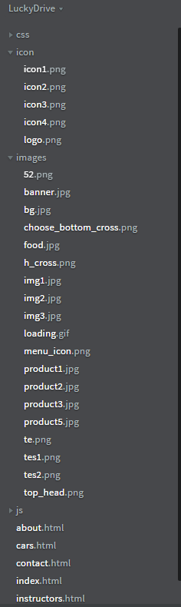
Рис. 3.3.1

3.2. Структура веб-сайта
Web-сайт складається з:
- Хедера (рисунок 3.2.1):
Рис. 3.2.1
- Головної сторінки (рисунок 3.2.2):
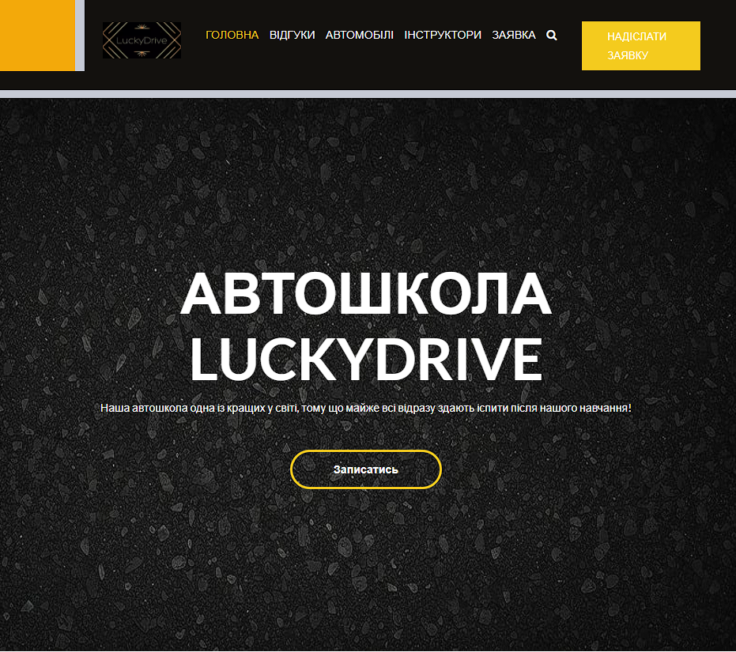
Рис. 3.2.2
- Секція з автомобілями (рисунок 3.2.3), яка включає в собі модальне вікно (рисунок 3.2.4), де можна записатися на навчання:
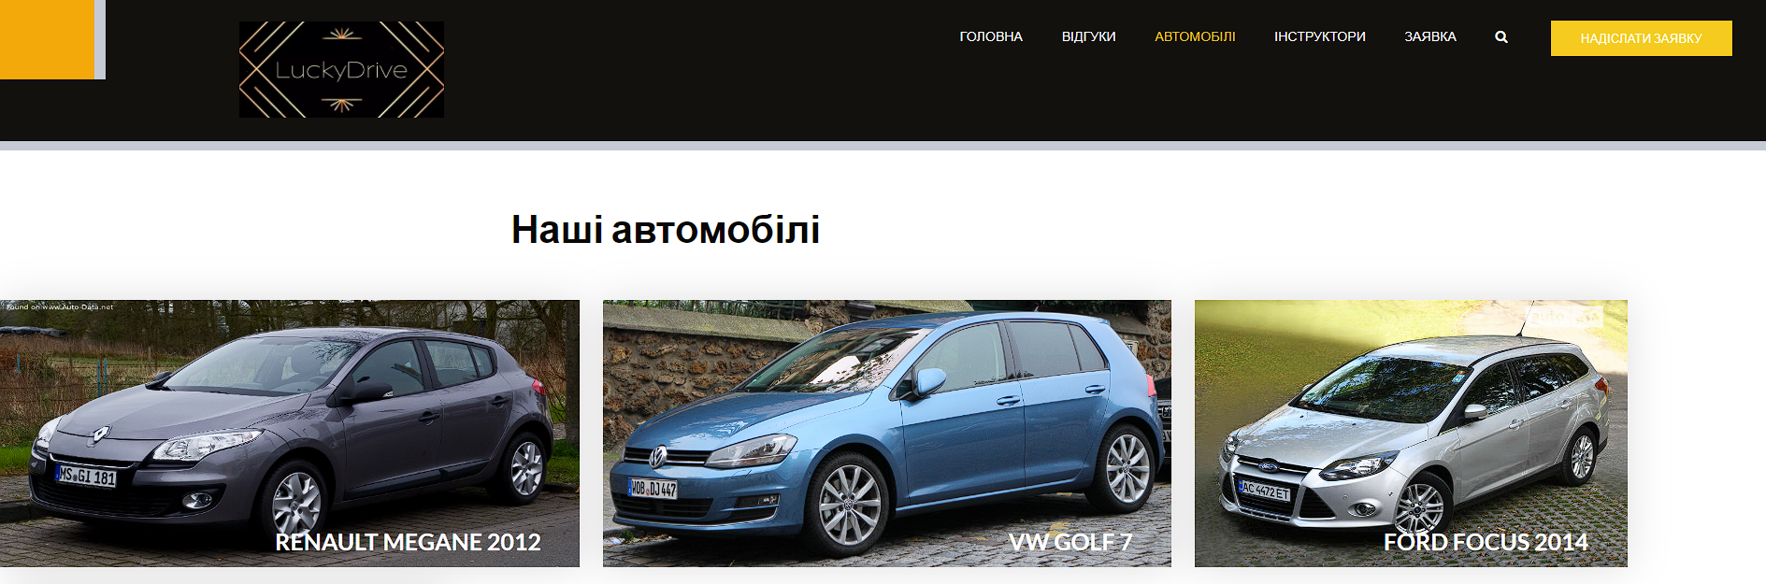
Рис. 3.2.3
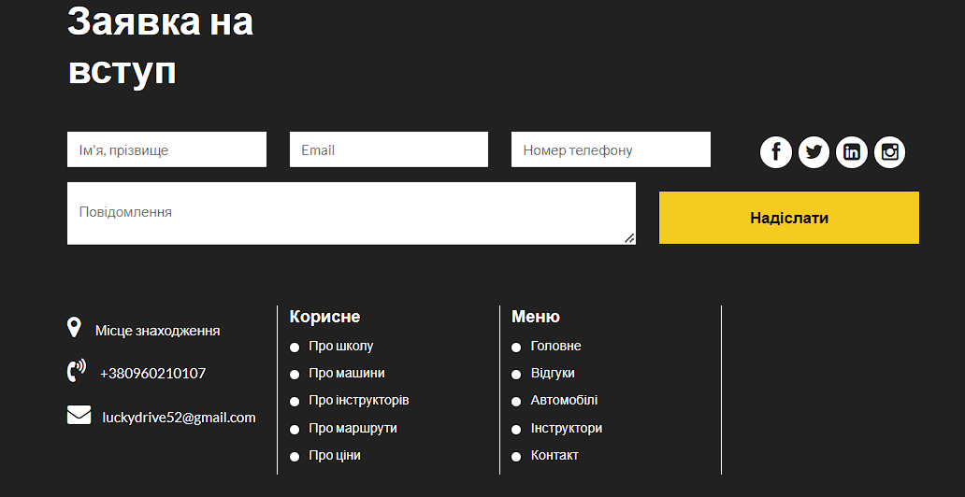
Рис. 3.2.4
Коли ви ввели свої дані, можете натиснути на іконку Надіслати (рисунок 3.2.5)
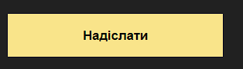
Рис. 3.2.5
- Сторінка з інструкторами (рисунок 3.2.6):
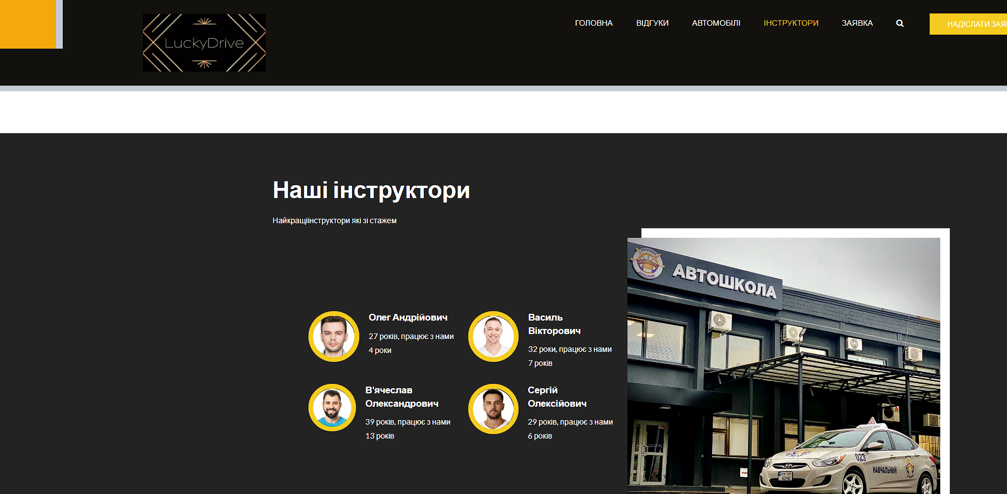
Рис. 3.2.6
- Сторінка з контактами (рисунок 3.2.7):
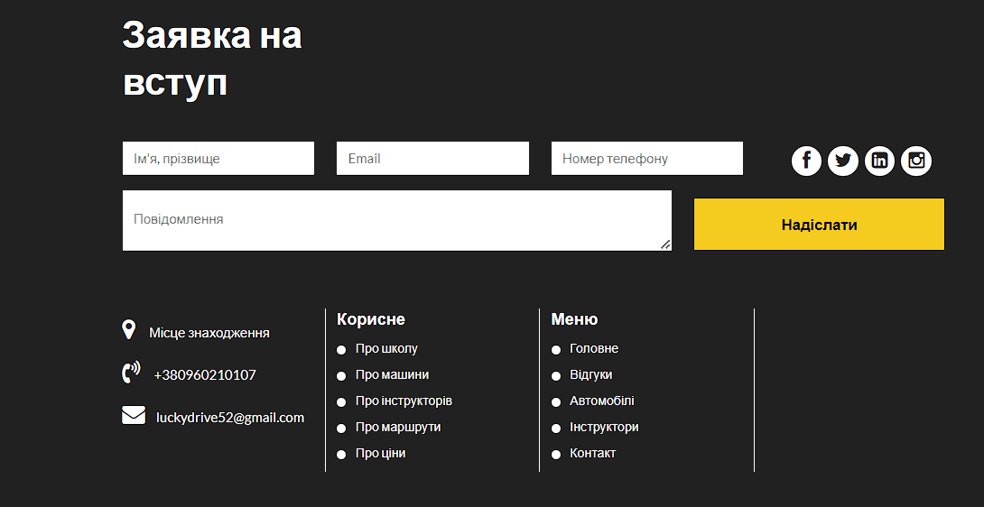
Рис. 3.2.7
- Сторінка з відгуками (рисунок 3.2.8 – 3.2.10):
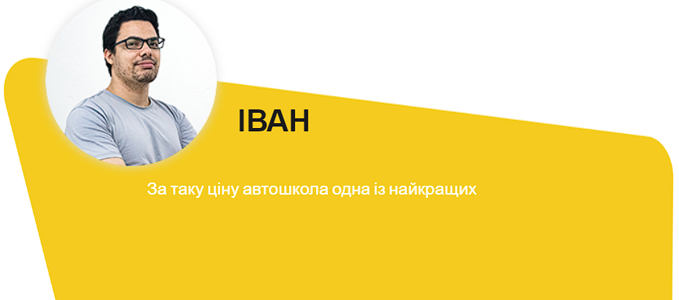
Рис. 3.2.8
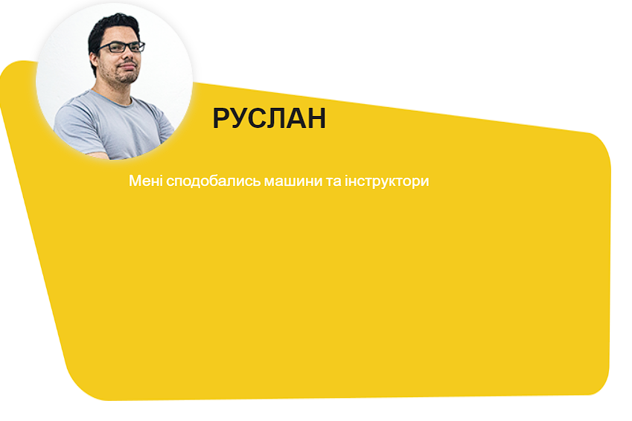
Рис. 3.2.9
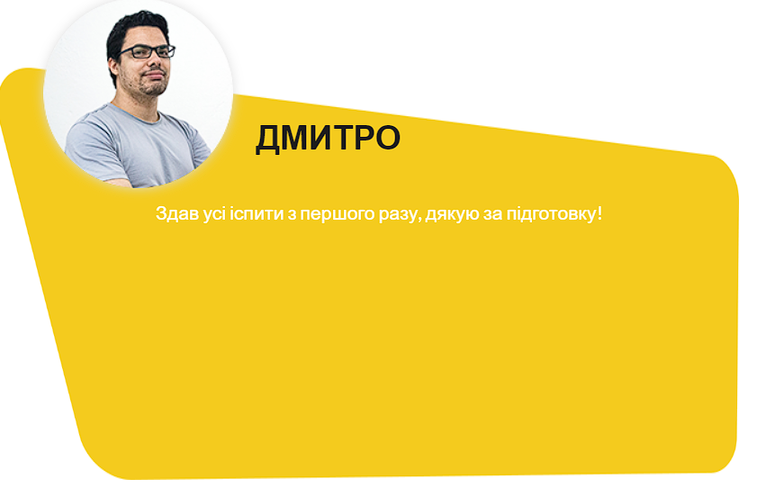
Рис. 3.2.10
- Меню (рисунок 3.2.11)
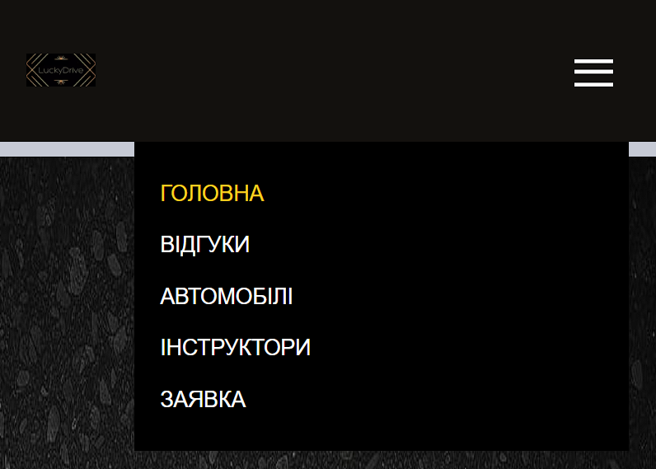
Рис. 3.2.11

- Також у головній секції є пункт з подробицями «Чому обирають нас» (рисунок 3.2.12):
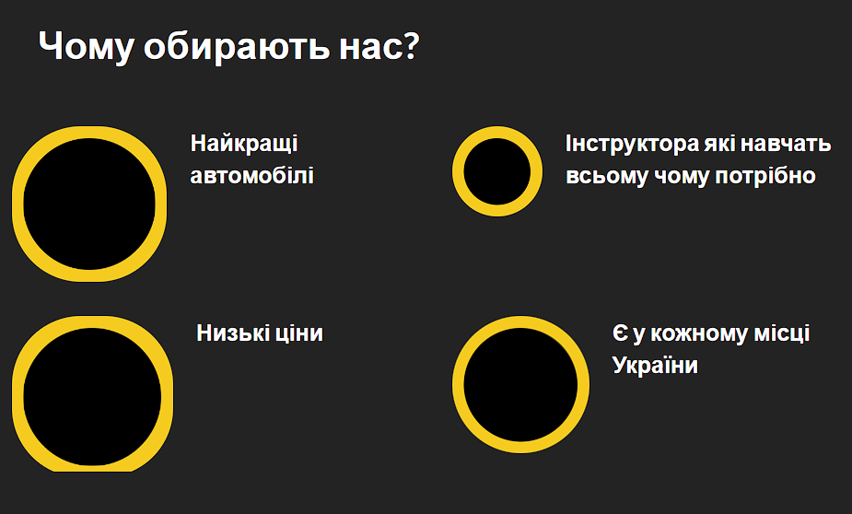
Рис. 3.2.12

3.3. Технічна реалізація веб-сайту:
Основні кольори: #fff, #977656, #f2dac2, #050505.
Почнемо з файлу css:
bootstrap.css (рисунок 3.3.1):
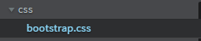
Рис. 3.3.1
В цьому файлі є стиль для root (тобто стиль який буду задаватись до всього сайту) (рисунок 3.3.2):
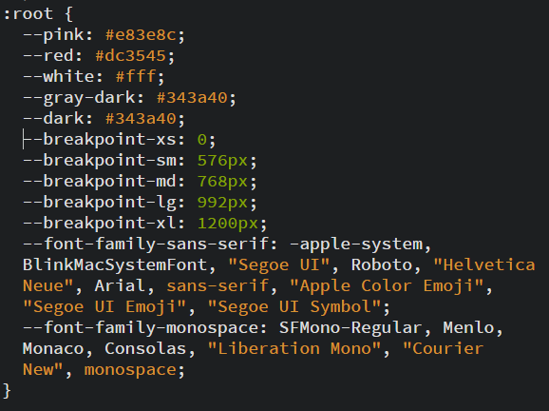
Рис. 3.3.2
Кольорові змінні:
--pink: #e83e8c;: Визначає змінну для рожевого кольору з кодом #e83e8c.
--red: #dc3545;: Визначає змінну для червоного кольору з кодом #dc3545.
--white: #fff;: Визначає змінну для білого кольору з кодом #fff (білий).
--gray-dark: #343a40;: Визначає змінну для темно-сірого кольору з кодом #343a40.
--dark: #343a40;: Визначає змінну для темного кольору з таким же кодом, як і темно-сірий, тобто #343a40.
Змінні для брейкпоінтів:
--breakpoint-xs: 0;: Визначає брейкпоінт для надзвичайно малих екранів, починаючи з 0 пікселів.
--breakpoint-sm: 576px;: Визначає брейкпоінт для малих екранів, починаючи з 576 пікселів.
--breakpoint-md: 768px;: Визначає брейкпоінт для середніх екранів, починаючи з 768 пікселів.
--breakpoint-lg: 992px;: Визначає брейкпоінт для великих екранів, починаючи з 992 пікселів.
--breakpoint-xl: 1200px;: Визначає брейкпоінт для надзвичайно великих екранів, починаючи з 1200 пікселів.
Змінні для шрифтів:
--font-family-sans-serif: -apple-system, BlinkMacSystemFont, "Segoe UI", Roboto, "Helvetica Neue", Arial, sans-serif, "Apple Color Emoji", "Segoe UI Emoji", "Segoe UI Symbol";: Визначає змінну для шрифтів без зарубок (sans-serif). Цей список включає системні шрифти різних операційних систем, а також популярні веб-шрифти.
--font-family-monospace: SFMono-Regular, Menlo, Monaco, Consolas, "Liberation Mono", "Courier New", monospace;: Визначає змінну для моноширинних шрифтів (monospace). Цей список включає різні моноширинні шрифти, які часто використовуються для відображення коду..
Селектор body, селектор (рисунок 3.3.3):
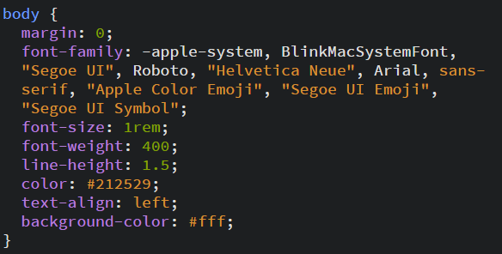
Рис. 3.3.3
Відступи:
margin: 0;: Встановлює зовнішні відступи (margin) для елементу body в 0. Це означає, що жодні зовнішні відступи не будуть застосовані, і елемент буде розташований безпосередньо до країв вікна браузера.
Шрифти:
font-family: -apple-system, BlinkMacSystemFont, "Segoe UI", Roboto, "Helvetica Neue", Arial, sans-serif, "Apple Color Emoji", "Segoe UI Emoji", "Segoe UI Symbol";: Визначає шрифт, який буде використовуватися для тексту на сторінці. У цьому списку вказані системні шрифти різних операційних систем і популярні веб-шрифти. Якщо перший шрифт недоступний, використовується наступний у списку.
font-size: 1rem;: Встановлює розмір шрифту на 1 рем (root em). Один рем дорівнює розміру шрифту кореневого елемента (html). Зазвичай це 16 пікселів, але може варіюватися в залежності від налаштувань браузера.
font-weight: 400;: Встановлює товщину шрифту на 400, що зазвичай відповідає нормальному або регулярному шрифту.
line-height: 1.5;: Встановлює висоту рядка (відстань між базовими лініями тексту) на 1.5 рази більше розміру шрифту. Це забезпечує читабельність тексту.
Колір тексту:
color: #212529;: Встановлює колір тексту. Колір #212529 - темно-сірий відтінок, близький до чорного, який забезпечує гарну читабельність на білому фоні.
Вирівнювання тексту
text-align: left;: Встановлює вирівнювання тексту по лівому краю. Це стандартне вирівнювання для більшості західних мов.
Фон:
background-color: #fff;: Встановлює колір фону елемента body. Колір #fff - білий.

Основний index.html файл (рисунок 3.3.4):
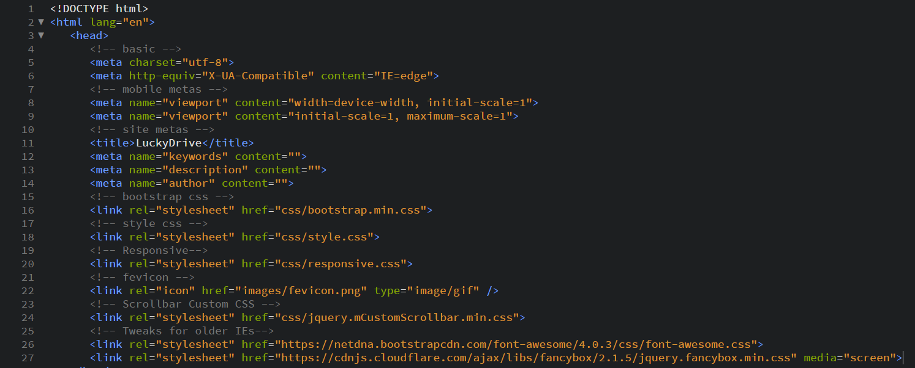
Рис. 3.3.4
<!DOCTYPE html>: Вказує, що документ використовує стандарт HTML5.
<html lang="en">: Відкриває тег html і вказує, що мова документа - англійська.
Відкриває тег head, який містить метаінформацію про веб-сторінку.
<meta charset="utf-8">: Встановлює кодування символів на UTF-8, що дозволяє відображати більшість символів всіх мов.
<meta http-equiv="X-UA-Compatible" content="IE=edge">: Вказує браузеру Internet Explorer використовувати останню доступну версію рендерингу для коректного відображення сторінки.
<meta name="viewport" content="width=device-width, initial-scale=1">: Вказує браузеру, що ширина сторінки повинна відповідати ширині екрану пристрою з початковим масштабом 1.
<meta name="viewport" content="initial-scale=1, maximum-scale=1">: Встановлює початковий і максимальний масштаб на 1, що запобігає зумінгу користувачів.
<title>LuckyDrive</title>: Встановлює заголовок сторінки, який відображається у вкладці браузера.
<meta name="keywords" content="">: Мета тег для ключових слів, які допомагають у SEO (наразі порожній).
<meta name="description" content="">: Мета тег для опису сторінки, який допомагає у SEO та відображається у пошукових системах (наразі порожній).
<meta name="author" content="">: Мета тег, що вказує автора сторінки (наразі порожній).
<link rel="stylesheet" href="css/bootstrap.min.css">: Підключає Bootstrap CSS для використання готових стилів та компонентів.
<link rel="stylesheet" href="css/style.css">: Підключає основний файл стилів сайту.
<link rel="stylesheet" href="css/responsive.css">: Підключає файл стилів для адаптивного дизайну, що забезпечує коректне відображення на різних розмірах екранів.
<link rel="icon" href="images/fevicon.png" type="image/gif" />: Встановлює фавіконку сайту, яка відображається у вкладці браузера.
<link rel="stylesheet" href="css/jquery.mCustomScrollbar.min.css">: Підключає стилі для кастомного скролбару.
<link rel="stylesheet" href="https://netdna.bootstrapcdn.com/font-awesome/4.0.3/css/font-awesome.css">: Підключає бібліотеку іконок Font Awesome для використання різних іконок на сайті.
<link rel="stylesheet" href="https://cdnjs.cloudflare.com/ajax/libs/fancybox/2.1.5/jquery.fancybox.min.css" media="screen">: Підключає бібліотеку Fancybox для роботи з модальними вікнами та галереями зображень.
Закриває тег head.
Реалізація Хедера:
В секції header є div (блок) (рисунок 3.3.5 – 3.3.6):
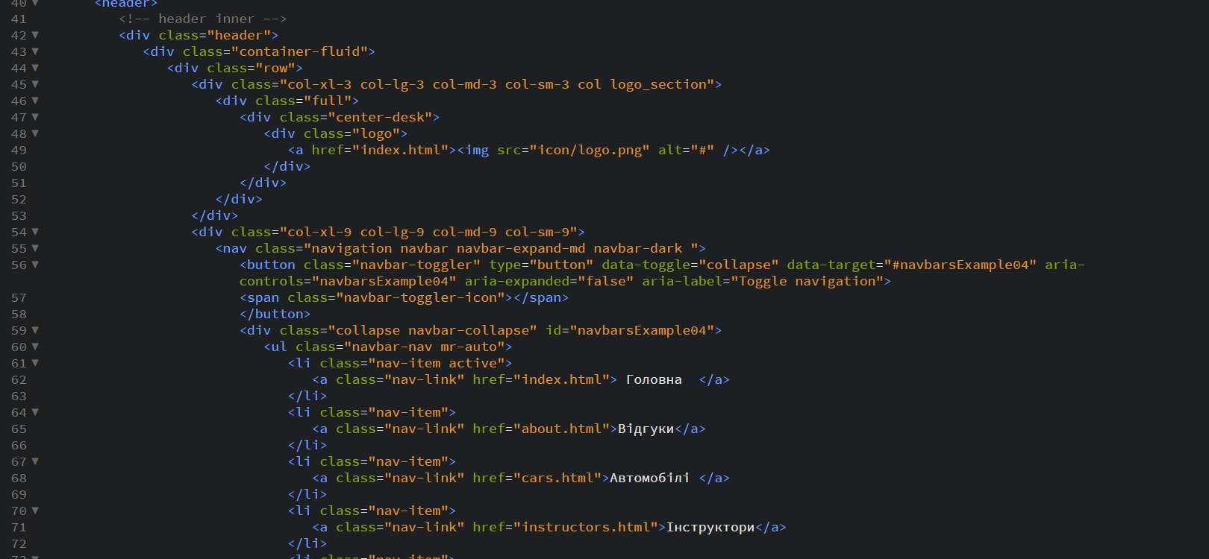
Рис. 3.3.5

Рис. 3.3.6
Розбір коду:
Тег <header>
Відкриває секцію заголовка веб-сторінки.
div.header: Основний контейнер для заголовка.
div.container-fluid: Використовується для створення контейнера з шириною 100% (Bootstrap контейнер).
div.row: Контейнер для рядка (Bootstrap сітка).
div.col-xl-3 col-lg-3 col-md-3 col-sm-3 col logo_section: Колонка шириною 3 з 12 для різних розмірів екранів (Bootstrap сітка).
div.full: Внутрішній контейнер (можливо, для повного вирівнювання).
div.center-desk: Внутрішній контейнер (можливо, для центрованого вирівнювання).
div.logo: Контейнер для логотипу.
<a href="index.html"><img src="icon/logo.png" alt="#" /></a>: Посилання на головну сторінку з логотипом.
div.col-xl-9 col-lg-9 col-md-9 col-sm-9: Колонка шириною 9 з 12 для різних розмірів екранів (Bootstrap сітка).
nav.navigation navbar navbar-expand-md navbar-dark: Навігаційний елемент з класами Bootstrap для створення адаптивної навігації.
button.navbar-toggler: Кнопка для розгортання/згортання навігації на малих екранах.
div.collapse navbar-collapse: Контейнер для адаптивного меню, яке розгортається/згортається.
ul.navbar-nav mr-auto: Список навігаційних елементів з класами Bootstrap.
li.nav-item: Елемент навігаційного меню.
a.nav-link: Посилання в навігаційному меню.
li.nav-item.active: Активний елемент меню (підсвічується як поточна сторінка).
li.nav-item.d_none: Елемент, прихований на певних розмірах екранів.
a.nav-link: Посилання в меню.
i.fa fa-search: Іконка пошуку від Font Awesome.
li.d_none.get_btn: Кнопка для подання заявки, прихована на певних розмірах екранів.
Css-styles до хедерів (рисунок 3.3.7 – 3.3.9):
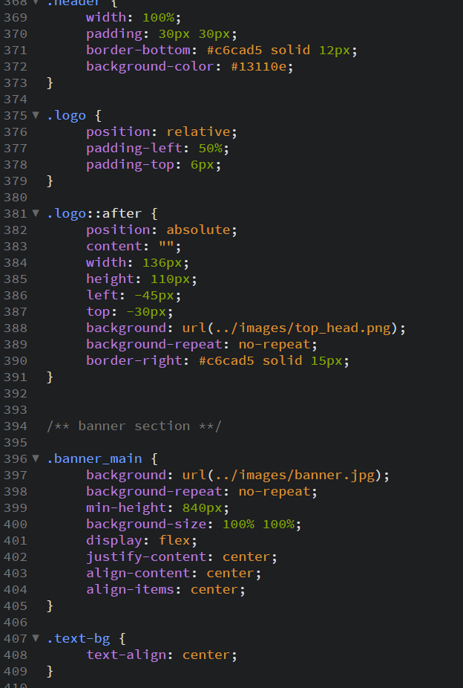
Рис. 3.3.7
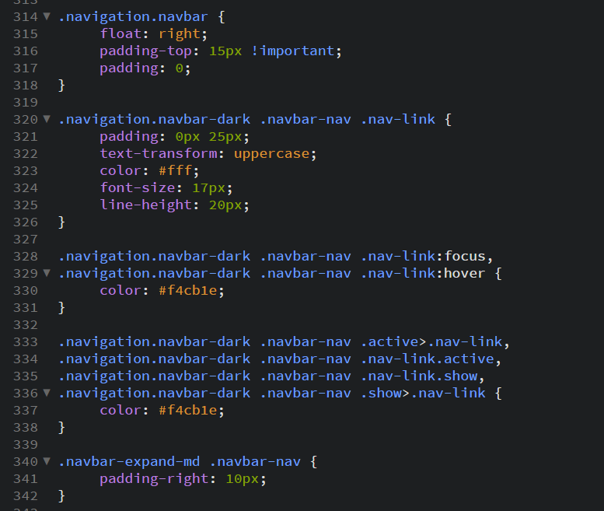
Рис. 3.3.8
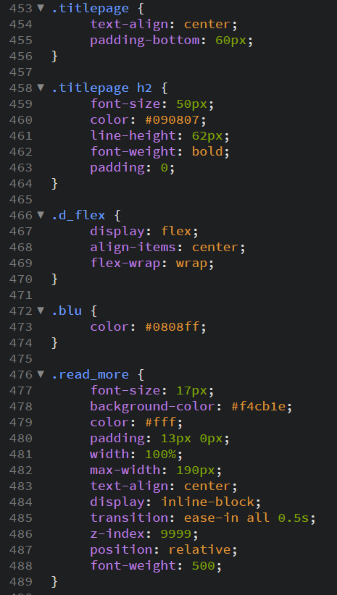
Рис. 3.3.9
Розбір коду:
.navigation.navbar {
float: right;
padding-top: 15px !important;
padding: 0;
}
float: right - вирівнює навігаційну панель вправо.
padding-top: 15px !important - додає відступ зверху, використовуючи !important для пріоритету.
padding: 0 - скидає всі інші відступи.
Стилізація посилань у навігаційній панелі
.navigation.navbar-dark .navbar-nav .nav-link {
padding: 0px 25px;
text-transform: uppercase;
color: #fff;
font-size: 17px;
line-height: 20px;
}
padding: 0px 25px - додає горизонтальні відступи до посилань.
text-transform: uppercase - переводить текст у верхній регістр.
color: #fff - встановлює білий колір тексту.
font-size: 17px - встановлює розмір шрифту.
line-height: 20px - встановлює висоту рядка.
Стилізація при фокусі та наведенні курсора
.navigation.navbar-dark .navbar-nav .nav-link:focus,
.navigation.navbar-dark .navbar-nav .nav-link:hover {
color: #f4cb1e;
}
color: #f4cb1e - змінює колір тексту на жовтий при фокусі або наведенні курсора.
Стилізація активних посилань
.navigation.navbar-dark .navbar-nav .active>.nav-link,
.navigation.navbar-dark .navbar-nav .nav-link.active,
.navigation.navbar-dark .navbar-nav .nav-link.show,
.navigation.navbar-dark .navbar-nav .show>.nav-link {
color: #f4cb1e;
}
color: #f4cb1e - встановлює жовтий колір для активних посилань.
Відступи для .navbar-expand-md та .padd_right
.navbar-expand-md .navbar-nav {
padding-right: 10px;
}
.padd_right {
padding-right: 10px;
}
padding-right: 10px - додає правий відступ.
Кнопка .sign_btn
.sign_btn {
padding-left: 50px;
}
padding-left: 50px - додає лівий відступ.
Кнопка "Get Started" .get_btn a
.get_btn a {
display: inline-block;
padding: 8px 39px;
color: #fff;
font-size: 16px;
background-color: #f4cb1e;
text-transform: uppercase;
margin-top: -10px;
margin-left: 30px;
}
.get_btn a:hover {
color: #fff;
background-color: #d2d1d6;
}
display: inline-block - відображає як блоковий елемент, що стоїть у рядку.
padding: 8px 39px - додає відступи.
color: #fff - встановлює білий колір тексту.
background-color: #f4cb1e - встановлює жовтий фон.
text-transform: uppercase - переводить текст у верхній регістр.
margin-top: -10px; margin-left: 30px - додає відступи.
hover: змінює фон та залишає білий колір тексту при наведенні курсора.
Заголовок .header
.header {
width: 100%;
padding: 30px 30px;
border-bottom: #c6cad5 solid 12px;
background-color: #13110e;
}
width: 100% - встановлює ширину 100%.
padding: 30px 30px - додає відступи.
border-bottom: #c6cad5 solid 12px - додає нижню рамку.
background-color: #13110e - встановлює темний фон.
Логотип .logo
.logo {
position: relative;
padding-left: 50%;
padding-top: 6px;
}
.logo::after {
position: absolute;
content: "";
width: 136px;
height: 110px;
left: -45px;
top: -30px;
background: url(../images/top_head.png);
background-repeat: no-repeat;
border-right: #c6cad5 solid 15px;
}
position: relative - встановлює відносне позиціонування.
padding-left: 50%; padding-top: 6px - додає відступи.
::after: додає псевдоелемент після .logo з певними стилями.
Банер .banner_main
.banner_main {
background: url(../images/banner.jpg);
background-repeat: no-repeat;
min-height: 840px;
background-size: 100% 100%;
display: flex;
justify-content: center;
align-content: center;
align-items: center;
}
background: встановлює фон з зображенням.
min-height: 840px - мінімальна висота.
display: flex; justify-content: center; align-content: center; align-items: center - використовує Flexbox для центрування вмісту.
Текст банера .text-bg
.text-bg {
text-align: center;
}
.text-bg h1 {
text-transform: uppercase;
color: #fff;
font-size: 110px;
line-height: 120px;
padding-bottom: 15px;
font-weight: bold;
}
.text-bg p {
font-size: 17px;
color: #fff;
line-height: 28px;
font-weight: 500;
padding-bottom: 50px;
display: block;
}
.text-bg a {
font-size: 17px;
background-color: transparent;
color: #fff;
font-weight: 600;
padding: 11px 0px;
width: 100%;
max-width: 230px;
text-align: center;
display: inline-block;
border-radius: 30px;
border: #f4cb1e solid 4px;
transition: ease-in all 0.5s;
}
.text-bg a:hover {
background-color: #13110e;
color: #fff;
transition: ease-in all 0.5s;
}
text-align: center - центрує текст.
h1: великі заголовки з білим кольором, великим шрифтом та жирністю.
p: параграфи з білим кольором, середнім розміром шрифту та відступами.
a: посилання зі стилями кнопки, жовтими рамками, округленими кутами та переходами при наведенні.
Заголовок .titlepage
.titlepage {
text-align: center;
padding-bottom: 60px;
}
.titlepage h2 {
font-size: 50px;
color: #090807;
line-height: 62px;
font-weight: bold;
padding: 0;
}
text-align: center - центрує заголовок.
h2: великі заголовки з темним кольором, великим шрифтом та жирністю.
Додаткові стилі .d_flex, .blu, .read_more
.d_flex {
display: flex;
align-items: center;
flex-wrap: wrap;
}
.blu {
color: #0808ff;
}
.read_more {
font-size: 17px;
background-color: #f4cb1e;
color: #fff;
padding: 13px 0px;
width: 100%;
max-width: 190px;
text-align: center;
display: inline-block;
transition: ease-in all 0.5s;
z-index: 9999;
position: relative;
font-weight: 500;
}
.d_flex: Flexbox для вирівнювання та обгортання елементів.
.blu: текст синього кольору.
.read_more: кнопка "Read More" зі стилями для фону, кольору, відступів та переходів.
Реалізація основної сторінки (рисунок 3.3.10 – 3.3.11):
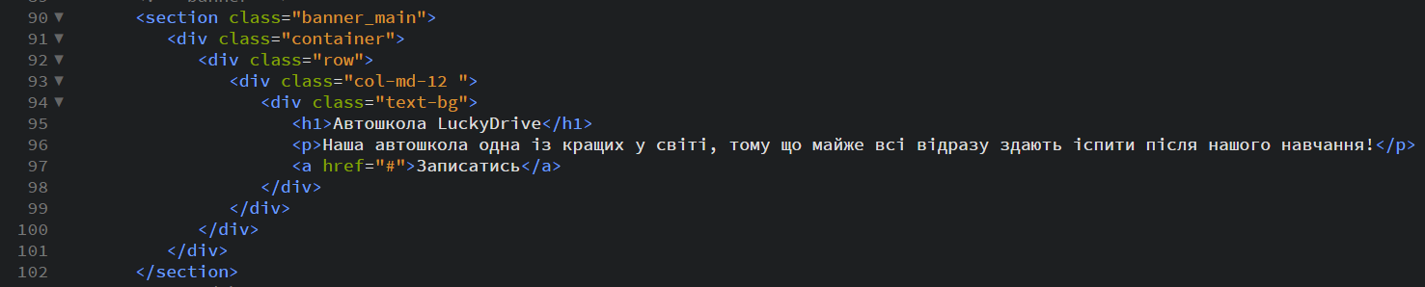
Рис. 3.3.10
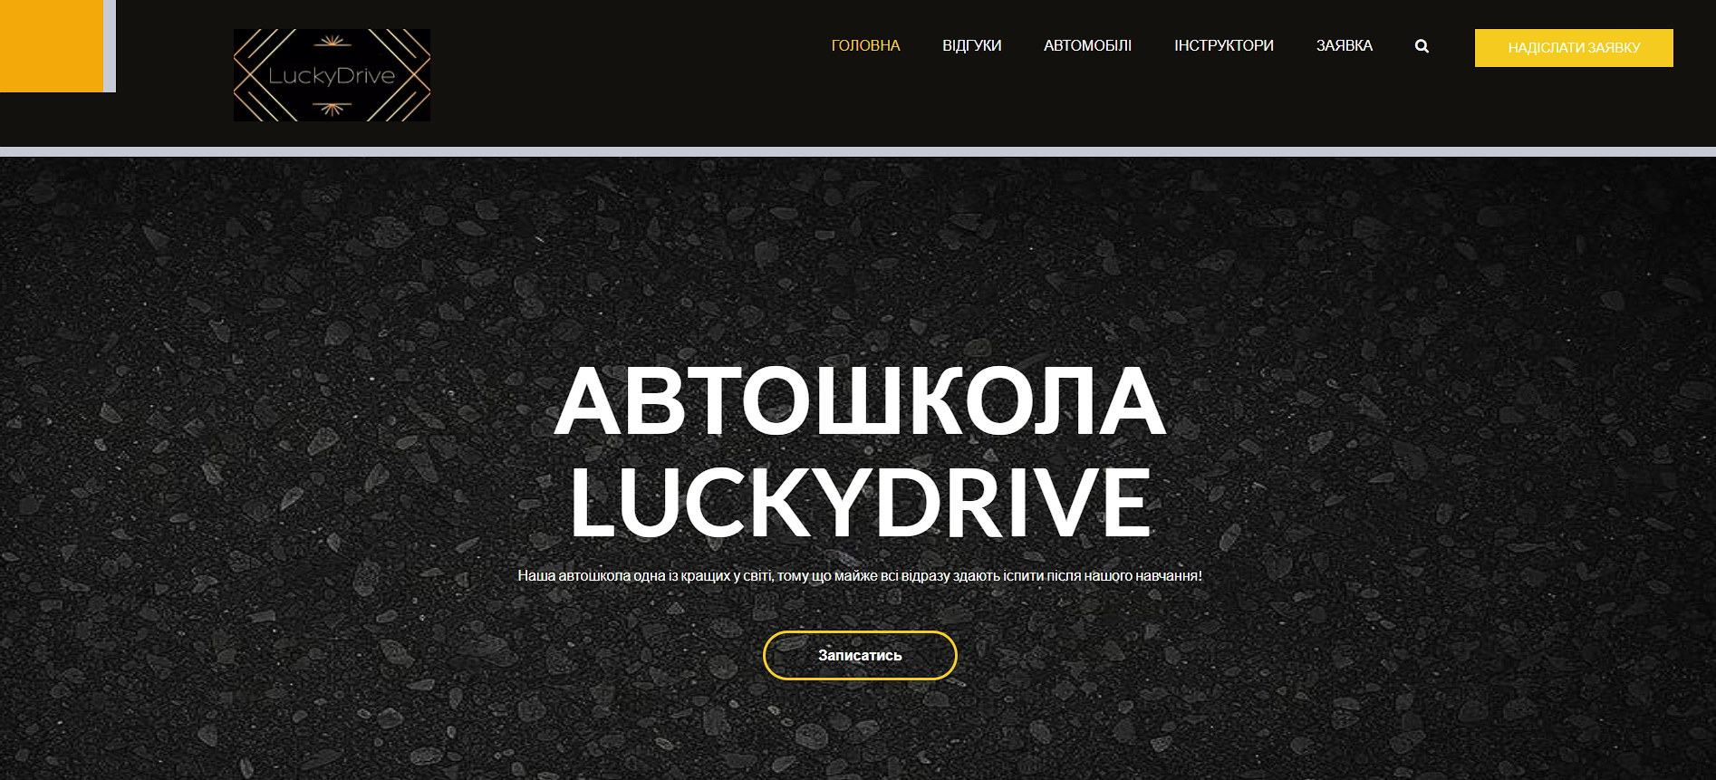
Рис. 3.3.11
Розбір коду:
<section class="banner_main">: Це тематичний розділ, який, ймовірно, є основним банером або заголовком сторінки.
<div class="container">: Контейнер, що використовується для центрування контенту на сторінці та обмеження його ширини.
<div class="row">: Використовується для створення ряду з використанням системи сіток (grid system), часто зустрічається в CSS-фреймворках, таких як Bootstrap.
<div class="col-md-12">: Колонка, яка займає всю ширину ряду (12 колонок у Bootstrap для середніх і більших екранів).
<div class="text-bg">: Блок для текстового контенту з певною стилізацією.
<h1>Автошкола LuckyDrive</h1>: Заголовок першого рівня, який містить назву автошколи.
<p>Наша автошкола одна із кращих у світі, тому що майже всі відразу здають іспити після нашого навчання!</p>: Абзац, який описує переваги автошколи.
<a href="#">Записатись</a>: Посилання, що зазвичай веде на сторінку реєстрації. Знак # в href є заглушкою і не веде на реальну сторінку.
Реалізація сторінки з відгуками (рисунок 3.3.12- 3.3.13):
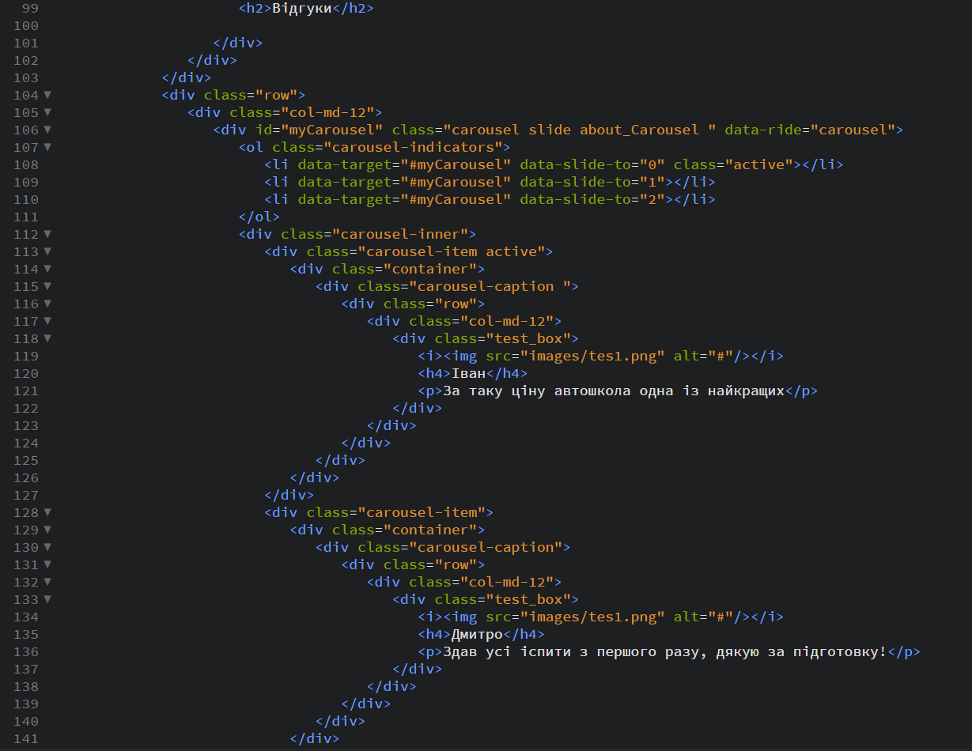
Рис. 3.3.12
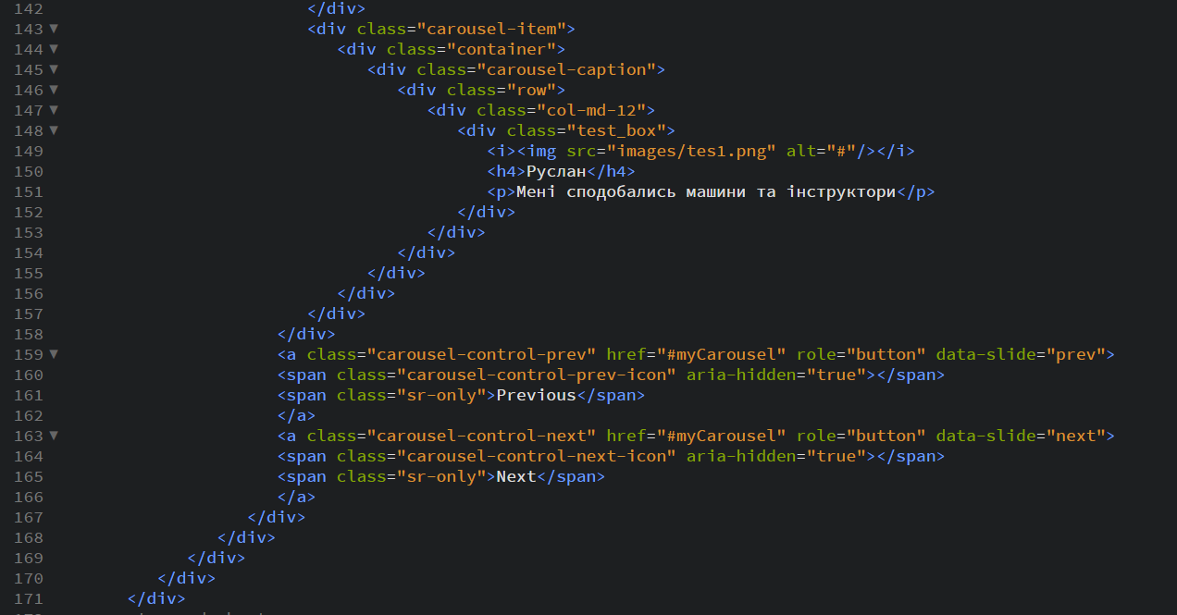
Рис. 3.3.13

А також модальне вікно з формою для запису (рисунок 3.3.14 – 3.3.15):
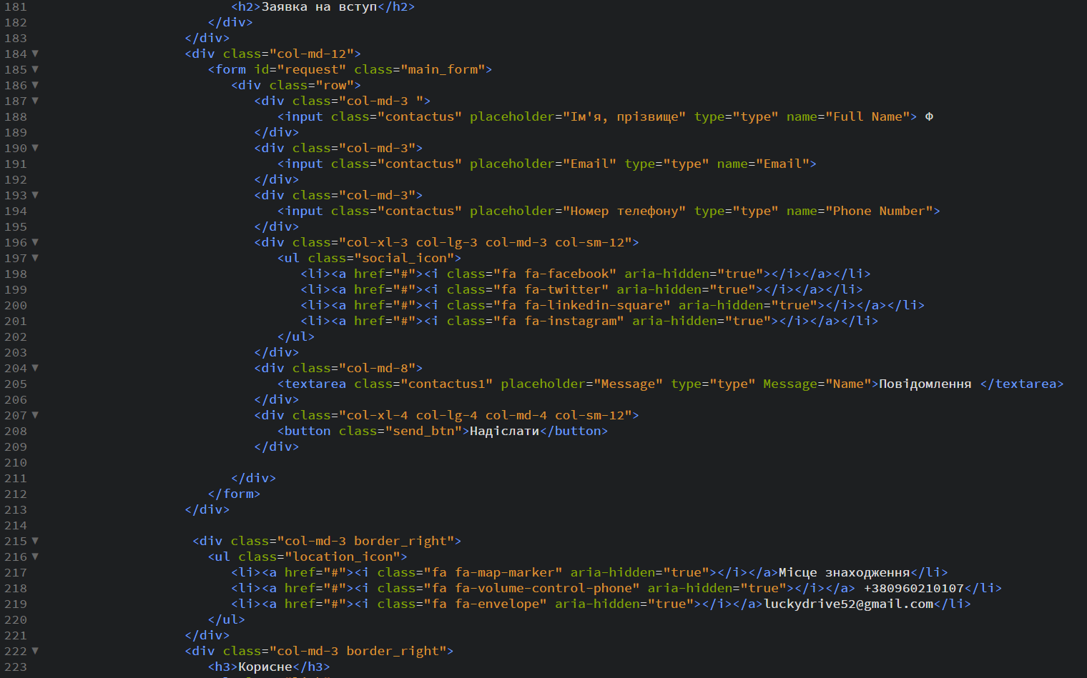
Рис. 3.3.14
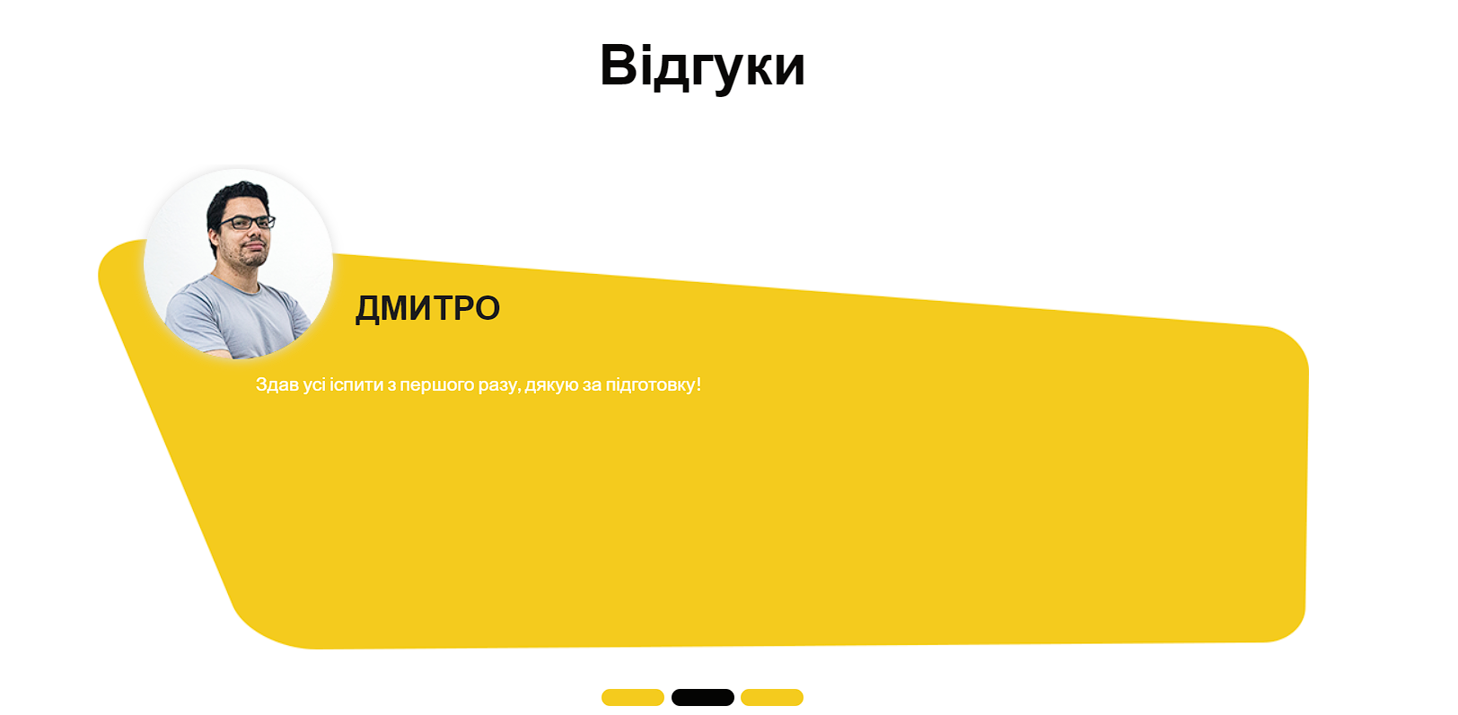
Рис. 3.3.15
Розбір коду:
<h2>Відгуки</h2>: Заголовок другого рівня для секції з відгуками.
Кінець попередніх контейнерів: Теги </div> закривають попередні div, що не були вказані у цьому фрагменті.

<div class="row">: Початок нового ряду.
<div class="col-md-12">: Колонка, що займає всю ширину ряду.
<div id="myCarousel" class="carousel slide about_Carousel" data-ride="carousel">: Створює карусель з ідентифікатором myCarousel. Клас carousel slide вказує на те, що це карусель, а data-ride="carousel" активує автоматичний слайд.
<ol class="carousel-indicators">: Набір індикаторів для перемикання між слайдами.
<li data-target="#myCarousel" data-slide-to="0" class="active"></li>: Індикатор для першого слайду.
<li data-target="#myCarousel" data-slide-to="1"></li>: Індикатор для другого слайду.
<li data-target="#myCarousel" data-slide-to="2"></li>: Індикатор для третього слайду.
<div class="carousel-inner">: Контейнер для всіх слайдів каруселі.
Слайди каруселі:
<div class="carousel-item active">: Перший слайд, який є активним.
<div class="carousel-item">: Наступні слайди.
Вміст кожного слайду:
<div class="container">: Контейнер для центрованого вмісту.
<div class="carousel-caption">: Місце для підписів/контенту слайду.
<div class="row">: Ряд для організації контенту.
<div class="col-md-12">: Колонка для контенту.
<div class="test_box">: Блок для відгуків.
<i><img src="images/tes1.png" alt="#"/></i>: Іконка або зображення (аватар користувача).
<h4>: Ім'я користувача.
<p>: Текст відгуку.

Css-styles для сторінки з відгуками (рисунок 3.3.16 – 3.3.17):
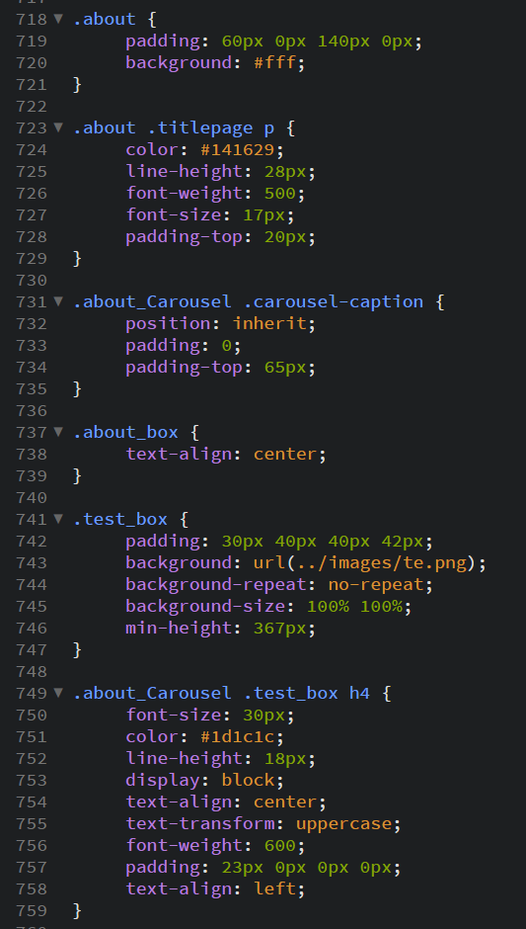
Рис. 3.3.16

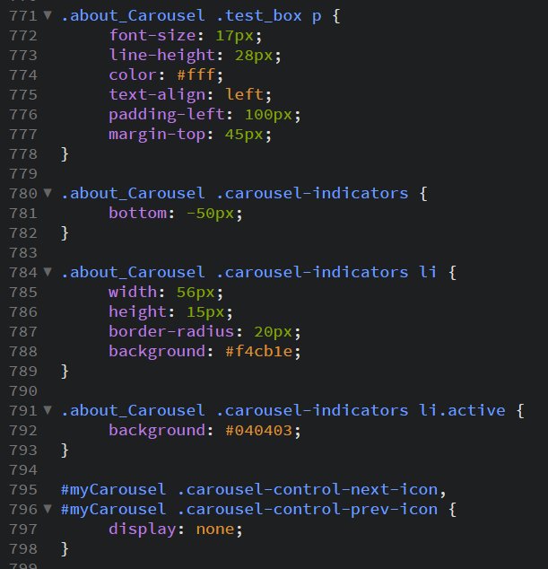
Рис. 3.3.17
Розбір коду:
.about: Секція з класом about має відступи 60px зверху, 140px знизу, і 0px з боків. Фон білий.
.about .titlepage p: Параграфи всередині елемента з класом titlepage в секції about мають темний колір тексту (#141629), міжрядковий інтервал 28px, напівжирний шрифт (500), розмір шрифту 17px і відступ зверху 20px.
.about_Carousel .carousel-caption: Карусель з класом about_Carousel має підпис, який успадковує позицію, має нульові відступи з усіх боків, крім верхнього, де відступ 65px.
.about_box: Вміст всередині about_box вирівнюється по центру.
.test_box: Відгуковий блок має внутрішні відступи 30px зверху, 40px справа і знизу, 42px зліва. Фонове зображення не повторюється, займає 100% по ширині і висоті. Мінімальна висота блоку 367px.
.about_Carousel .test_box h4: Заголовок всередині test_box має розмір шрифту 30px, темний колір тексту (#1d1c1c), міжрядковий інтервал 18px, блочне відображення, вирівнювання по центру та зліва, текст великими літерами, напівжирний шрифт (600), відступ зверху 23px.
.about_Carousel .test_box i: Іконка всередині test_box вирівнюється по лівому краю, плаває ліворуч, має негативні відступи зверху і знизу (-91px і -12px відповідно), відступ справа 20px, тінь (#ddd) і округлі краї (радіус 122px).
.about_Carousel .test_box p: Параграф всередині test_box має розмір шрифту 17px, міжрядковий інтервал 28px, білий колір тексту, вирівнювання по лівому краю, відступ зліва 100px, відступ зверху 45px.
.about_Carousel .carousel-indicators: Індикатори каруселі зміщені на 50px вниз.
.about_Carousel .carousel-indicators li: Кожен індикатор має ширину 56px, висоту 15px, закруглені краї (радіус 20px), жовтий фон (#f4cb1e).
.about_Carousel .carousel-indicators li.active: Активний індикатор має чорний фон (#040403).
#myCarousel .carousel-control-next-icon, #myCarousel .carousel-control-prev-icon: Іконки управління каруселлю (наступний і попередній) приховані.
Реалізація сторінки з автомобілями (рисунок 3.3.18 – 3.3.19):
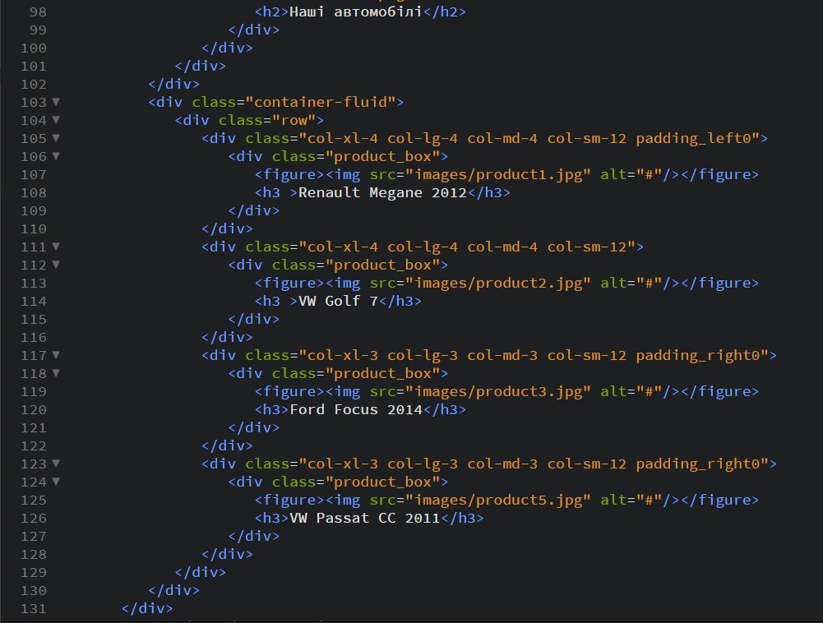
Рис. 3.3.18
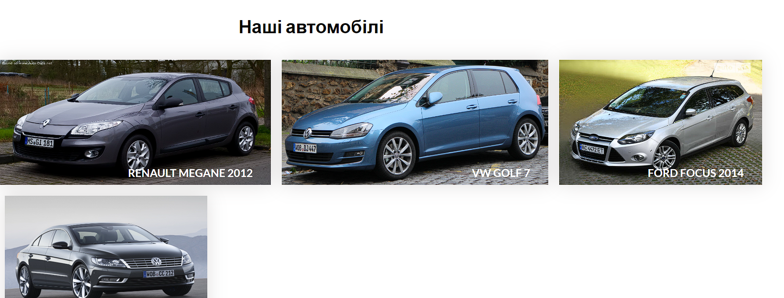
Рис. 3.3.19
Розбір коду:
<h2>Наші автомобілі</h2>: Заголовок другого рівня для секції з автомобілями.
Кінець попередніх контейнерів div, які закриваються після заголовка.
<div class="container-fluid">: Контейнер, який займає всю ширину екрана.
<div class="row">: Ряд для розміщення колонок.
<div class="col-xl-4 col-lg-4 col-md-4 col-sm-12 padding_left0">: Колонка, яка займає 4 колонки в системі сіток для надвеликих, великих, середніх екранів, і повну ширину для малих екранів. Клас padding_left0 додає додаткове стилізоване вирівнювання.
<div class="product_box">: Контейнер для окремого автомобіля.
<figure><img src="images/product1.jpg" alt="#"/></figure>: Зображення автомобіля в елементі <figure>.
<h3>Renault Megane 2012</h3>: Назва автомобіля.
<div class="col-xl-4 col-lg-4 col-md-4 col-sm-12">
<div class="product_box">
<figure><img src="images/product2.jpg" alt="#"/></figure>
<h3>VW Golf 7</h3>
</div>
</div>
Повторення структури для другого автомобіля, з деякими змінами в класах і контенті.
<div class="col-xl-3 col-lg-3 col-md-3 col-sm-12 padding_right0">
<div class="product_box">
<figure><img src="images/product3.jpg" alt="#"/></figure>
<h3>Ford Focus 2014</h3>
</div>
</div>
Аналогічна структура для третього автомобіля, з класом padding_right0 для вирівнювання праворуч і зміненою шириною колонки.
<div class="col-xl-3 col-lg-3 col-md-3 col-sm-12 padding_right0">
<div class="product_box">
<figure><img src="images/product5.jpg" alt="#"/></figure>
<h3>VW Passat CC 2011</h3>
</div>
</div>
Аналогічна структура для четвертого автомобіля.
Реалізація секції з інструкторами (рисунок 3.3.20 – 3.3.22):
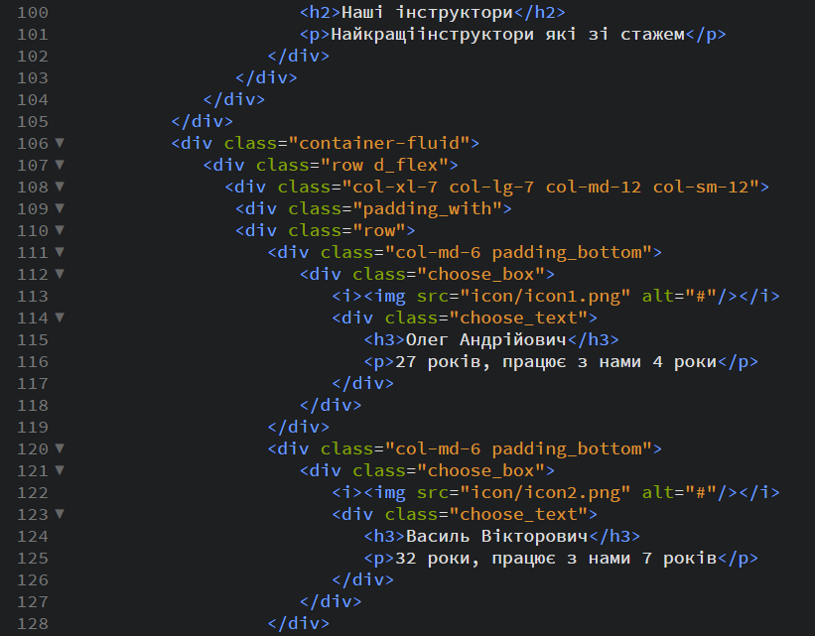
Рис. 3.3.20
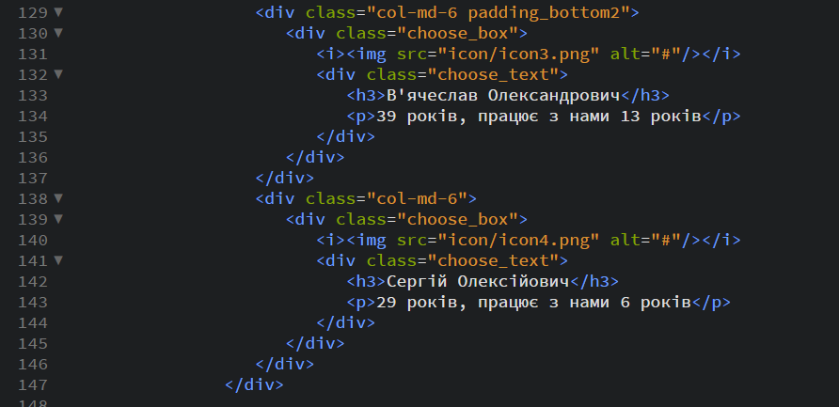
Рис. 3.3.21
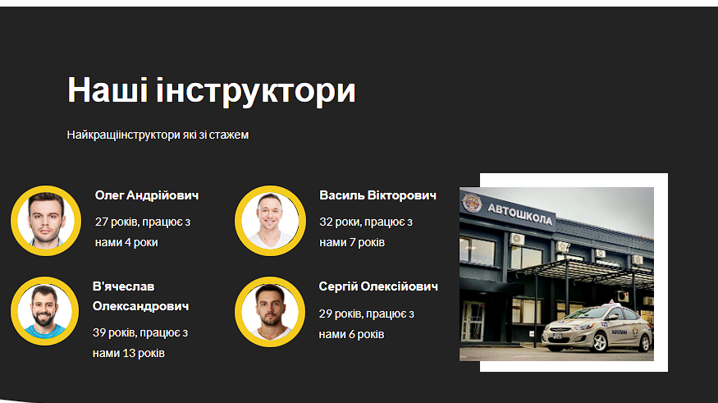
Рис. 3.3.22
Розбір коду:
Заголовок другого рівня і параграф:
<h2>Наші інструктори</h2>: Заголовок для секції інструкторів.
<p>Найкращіінструктори які зі стажем</p>: Короткий опис секції.
Контейнер container-fluid:
Забезпечує використання повної ширини екрана для секції.
Ряд row d_flex:
Використовується для організації колонок в рядку з класом d_flex для гнучкого вирівнювання.
Колонка для інформації про інструкторів:
<div class="col-xl-7 col-lg-7 col-md-12 col-sm-12">: Колонка, яка займає 7 колонок для надвеликих і великих екранів, і всю ширину для середніх та малих екранів.
<div class="padding_with">: Внутрішній контейнер з додатковими відступами.
Внутрішній ряд:
<div class="row">: Ряд для організації колонок всередині блоку.
Блоки з інструкторами:
<div class="col-md-6 padding_bottom">: Колонка, яка займає 6 колонок на середніх екранах з додатковим відступом знизу.
<div class="choose_box">: Контейнер для блоку інструктора.
<i><img src="icon/icon1.png" alt="#"/></i>: Іконка інструктора.
<div class="choose_text">: Контейнер для тексту.
<h3>Олег Андрійович</h3>: Ім'я інструктора.
<p>27 років, працює з нами 4 роки</p>: Короткий опис інструктора.
Повторення структури для інших інструкторів:
Аналогічна структура для інших блоків з інструкторами, з класами padding_bottom або padding_bottom2 для додаткових відступів і зміненим контентом.
Реалізація сторінки з заявкою (рисунок 3.3.23 – 3.3.24):
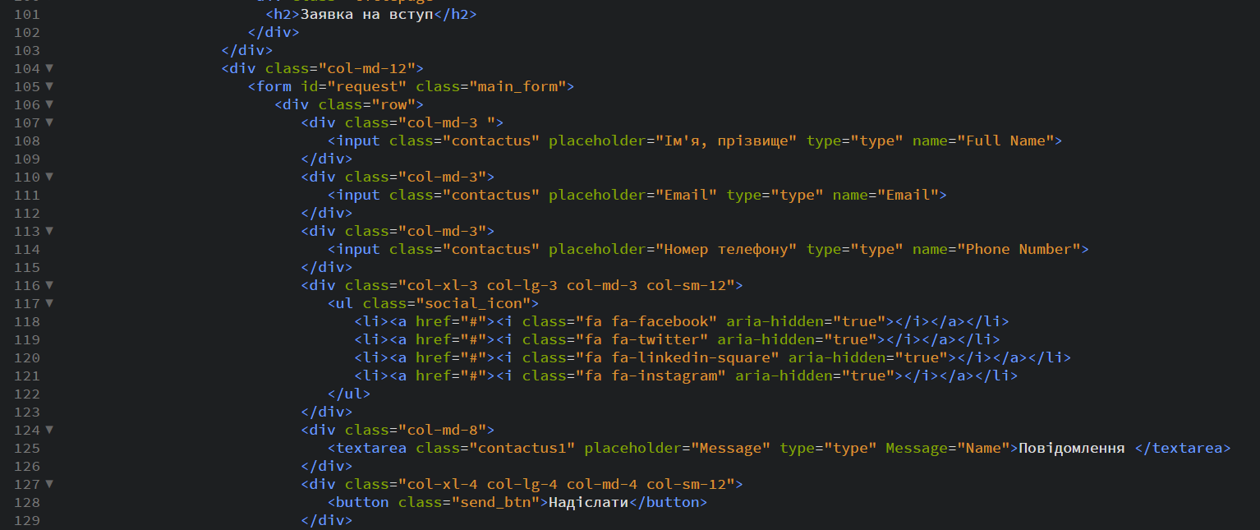
Рис. 3.3.23
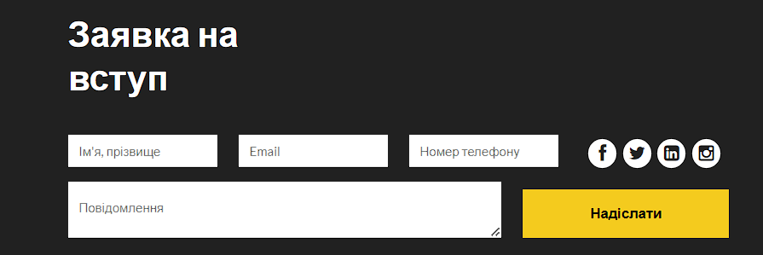
Рис. 3.3.24
Розбір коду:
Заголовок форми
<h2>Заявка на вступ</h2>
Форма
<form id="request" class="main_form">
Форма має ідентифікатор id="request" і клас class="main_form".
Поле для введення імені та прізвища
<input class="contactus" placeholder="Ім'я, прізвище" type="type" name="Full Name">
Це текстове поле з плейсхолдером "Ім'я, прізвище". Тип введення type="type" не є валідним, він повинен бути type="text".

Поле для введення email
<input class="contactus" placeholder="Email" type="type" name="Email">
Це текстове поле з плейсхолдером "Email". Тут також type="type" потрібно замінити на type="email".
Поле для введення номеру телефону
<input class="contactus" placeholder="Номер телефону" type="type" name="Phone Number">
Це текстове поле з плейсхолдером "Номер телефону". Тип введення type="type" потрібно замінити на type="tel".
Іконки соціальних мереж
<ul class="social_icon">
<li><a href="#"><i class="fa fa-facebook" aria-hidden="true"></i></a></li>
<li><a href="#"><i class="fa fa-twitter" aria-hidden="true"></i></a></li>
<li><a href="#"><i class="fa fa-linkedin-square" aria-hidden="true"></i></a></li>
<li><a href="#"><i class="fa fa-instagram" aria-hidden="true"></i></a></li>
</ul>
Це список іконок соціальних мереж, кожна з яких має відповідний клас іконки FontAwesome (fa-facebook, fa-twitter, fa-linkedin-square, fa-instagram).

Текстова область для повідомлення
<textarea class="contactus1" placeholder="Message" type="type" Message="Name">Повідомлення </textarea>
Це текстова область для введення повідомлення з плейсхолдером "Message". Атрибут type="type" тут зайвий і неправильний.
Кнопка для надсилання форми
<button class="send_btn">Надіслати</button>
Кнопка з текстом "Надіслати", яка, ймовірно, відправляє форму при натисканні.
Css-styles для сторінки з контактами (рисунок 3.3.25):
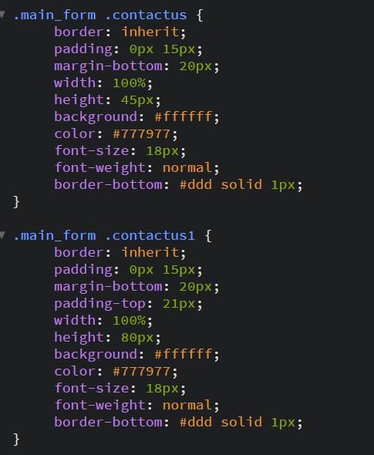
Рис. 3.3.25
Розбір коду:
border: inherit;
Наслідує значення властивості border від батьківського елемента.
padding: 0px 15px;
Встановлює внутрішній відступ: зверху і знизу 0 пікселів, зліва і справа 15 пікселів.
margin-bottom: 20px;
Встановлює відступ знизу у 20 пікселів.
width: 100%;
Встановлює ширину елемента на 100% від ширини батьківського елемента.
height: 45px;
Встановлює висоту елемента на 45 пікселів.
background: #ffffff;
Встановлює білий колір фону.
color: #777977;
Встановлює колір тексту у відтінок сірого.
font-size: 18px;
Встановлює розмір шрифту на 18 пікселів.
font-weight: normal;
Встановлює нормальну товщину шрифту.
border-bottom: #ddd solid 1px;
Встановлює нижню рамку сірого кольору (#ddd), тверду (solid) і товщиною в 1 піксель.
padding-top: 21px;
Встановлює внутрішній відступ зверху на 21 піксель.
height: 80px;
Встановлює висоту елемента на 80 пікселів.
Інші властивості залишаються такими ж, як і у .main_form .contactus.

Висновки до розділу 3
У цьому розділі надано детальний посібник користування веб-сайтом його всіма розділами та функціями. Він є легким, адаптивним, зрозумілим у використанні для користувача та естетичним, всі елементи працюють коректно та без помилок.
Проведено тестування веб-сайту всіх кнопок, полів для заповнення, тексту з переходами, навігацію меню сайту, адаптивність сторінок на браузерах Chrome, Safari, Opera, Microsoft Edge та пристроях різних розмірів, не виявлено ніяких проблем і все працює коректно.

ВИСНОВКИ
Розробка веб-сайту для автошколи є важливим кроком у цифровій трансформації цього бізнесу, який може значно підвищити рівень обслуговування клієнтів та розширити аудиторію. В ході реалізації даного дипломного проекту були проаналізовані вимоги і потреби автошколи, обрані новітні технології для реалізації web-сайту, дизайну і безпосередньої розробки сайту.
Результатом цього проекту стало створення функціонального та естетично привабливого web-сайту для автошколи, який відповідає всім вимогам сучасного бізнесу і забезпечує користувачам високий рівень зручності. Web-сайт сприятиме підвищенню конкурентоспроможності автошколи, залученню нових клієнтів та покращенню якості обслуговування постійних відвідувачів.
Даний проект демонструє, що використання новітніх технологій та підходів у web-розробці дозволяє створювати ефективні та зручні інструменти для розвитку бізнесу. Знання та навички, отримані в ході проекту, можуть бути застосовані для реалізації аналогічних проектів в інших галузях, сприяючи подальшому професійному зростанню і розвитку.

СПИСОК ВИКОРИСТАНИХ ДЖЕРЕЛ
- HTML GUIDES: веб-сайт. URL: https://www.w3schools.com/html/
- CSS GUIDES: веб-сайт. URL: https://www.w3schools.com/css/
- Stack Overflow: веб-сайт. URL: https://stackoverflow.com/
- Bootstrap: веб-сайт. URL: https://bootstrap21.org/uk/
- CSS.IN.UA: веб-сайт. URL: https://css.in.ua/css/properties
- CourseHunter: веб-сайт. URL: https://coursehunter.net/course/spravochnik-figma
- JavaScriptINFO: веб-сайт. URL: https://uk.javascript.info/
- JAVASCRIPT GUIDES : веб-сайт. URL: https://w3schoolsua.github.io/js/index.html#gsc.tab=0

ДОДАТКИ

Додаток А
Код структури веб-сайту: index.html
<!DOCTYPE html>
<html lang="en">
<head>
<!-- basic -->
<meta charset="utf-8">
<meta http-equiv="X-UA-Compatible" content="IE=edge">
<!-- mobile metas -->
<meta name="viewport" content="width=device-width, initial-scale=1">
<meta name="viewport" content="initial-scale=1, maximum-scale=1">
<!-- site metas -->
<title>LuckyDrive</title>
<meta name="keywords" content="">
<meta name="description" content="">
<meta name="author" content="">
<!-- bootstrap css -->
<link rel="stylesheet" href="css/bootstrap.min.css">
<!-- style css -->
<link rel="stylesheet" href="css/style.css">
<!-- Responsive-->
<link rel="stylesheet" href="css/responsive.css">
<!-- fevicon -->
<link rel="icon" href="images/fevicon.png" type="image/gif" />
<!-- Scrollbar Custom CSS -->
<link rel="stylesheet" href="css/jquery.mCustomScrollbar.min.css">
<!-- Tweaks for older IEs-->
<link rel="stylesheet" href="https://netdna.bootstrapcdn.com/font-awesome/4.0.3/css/font-awesome.css">
<link rel="stylesheet" href="https://cdnjs.cloudflare.com/ajax/libs/fancybox/2.1.5/jquery.fancybox.min.css" media="screen">
</head>
<!-- body -->
<body class="main-layout">
<!-- loader -->
<div class="loader_bg">
<div class="loader"><img src="images/loading.gif" alt="#" /></div>
</div>
<!-- end loader -->
<!-- header -->
<header>
<!-- header inner -->
<div class="header">
<div class="container-fluid">
<div class="row">
<div class="col-xl-3 col-lg-3 col-md-3 col-sm-3 col logo_section">
<div class="full">
<div class="center-desk">
<div class="logo">
<a href="index.html"><img src="icon/logo.png" alt="#" /></a>
</div>
</div>
</div>
</div>
<div class="col-xl-9 col-lg-9 col-md-9 col-sm-9">
<nav class="navigation navbar navbar-expand-md navbar-dark ">
<button class="navbar-toggler" type="button" data-toggle="collapse" data-target="#navbarsExample04" aria-controls="navbarsExample04" aria-expanded="false" aria-label="Toggle navigation">
<span class="navbar-toggler-icon"></span>
</button>
<div class="collapse navbar-collapse" id="navbarsExample04">
<ul class="navbar-nav mr-auto">
<li class="nav-item active">
<a class="nav-link" href="index.html"> Головна </a>
</li>
<li class="nav-item">
<a class="nav-link" href="about.html">Відгуки</a>
</li>
<li class="nav-item">
<a class="nav-link" href="cars.html">Автомобілі </a>
</li>
<li class="nav-item">
<a class="nav-link" href="instructors.html">Інструктори</a>
</li>
<li class="nav-item">
<a class="nav-link" href="contact.html">Заявка</a>
</li>
<li class="nav-item d_none">
<a class="nav-link" href="#"><i class="fa fa-search" aria-hidden="true"></i></a>
</li>
<li class=" d_none get_btn">
<a href="#">Надіслати заявку</a>
</li>
</ul>
</div>
</nav>
</div>
</div>
</div>
</div>
</header>
<!-- end header inner -->
<!-- end header -->
<!-- banner -->
<section class="banner_main">
<div class="container">
<div class="row">
<div class="col-md-12 ">
<div class="text-bg">
<h1>Автошкола LuckyDrive</h1>
<p>Наша автошкола одна із кращих у світі, тому що майже всі відразу здають іспити після нашого навчання!</p>
<a href="#">Записатись</a>
</div>
</div>
</div>
</div>
</section>
<!-- end banner -->
<!-- three_box -->

<!-- three_box -->
<!-- choose section -->
<div class="choose ">
<div class="container">
<div class="row">
<div class="col-md-8">
<div class="titlepage">
<h2>Чому обирають нас? </h2>
</div>
</div>
</div>
</div>
<div class="container-fluid">
<div class="row d_flex">
<div class="col-xl-7 col-lg-7 col-md-12 col-sm-12">
<div class="padding_with">
<div class="row">
<div class="col-md-6 padding_bottom">
<div class="choose_box">
<i><img src="images/52.png" alt="#"/></i>
<div class="choose_text">
<h3>Найкращі автомобілі</h3>
</div>
</div>
</div>
<div class="col-md-6 padding_bottom">
<div class="choose_box">
<i><img src="images/52.png" alt="#"/></i>
<div class="choose_text">
<h3>Інструктора які навчать всьому чому потрібно</h3>
</div>
</div>
</div>
<div class="col-md-6 padding_bottom2">
<div class="choose_box">
<i><img src="images/52.png" alt="#"/></i>
<div class="choose_text">
<h3>Низькі ціни</h3>
</div>
</div>
</div>
<div class="col-md-6">
<div class="choose_box">
<i><img src="images/52.png" alt="#"/></i>
<div class="choose_text">
<h3>Є у кожному місці України</h3>
</div>
</div>
</div>
</div>
</div>
</div>
</div>
</div>
</div>
<!-- end about -->
<!-- footer -->
<footer id="contact">
<div class="footer">
<div class="container">
<div class="row">
<div class="col-md-4">
<div class="titlepage">
<h2>Заявка на вступ</h2>
</div>
</div>
<div class="col-md-12">
<form id="request" class="main_form">
<div class="row">
<div class="col-md-3 ">
<input class="contactus" placeholder="Ім'я, прізвище" type="type" name="Full Name">
</div>
<div class="col-md-3">
<input class="contactus" placeholder="Email" type="type" name="Email">
</div>
<div class="col-md-3">
<input class="contactus" placeholder="Номер телефону" type="type" name="Phone Number">
</div>
<div class="col-xl-3 col-lg-3 col-md-3 col-sm-12">
<ul class="social_icon">
<li><a href="#"><i class="fa fa-facebook" aria-hidden="true"></i></a></li>
<li><a href="#"><i class="fa fa-twitter" aria-hidden="true"></i></a></li>
<li><a href="#"><i class="fa fa-linkedin-square" aria-hidden="true"></i></a></li>
<li><a href="#"><i class="fa fa-instagram" aria-hidden="true"></i></a></li>
</ul>
</div>
<div class="col-md-8">
<textarea class="contactus1" placeholder="Message" type="type" Message="Name">Повідомлення </textarea>
</div>
<div class="col-xl-4 col-lg-4 col-md-4 col-sm-12">
<button class="send_btn">Надіслати</button>
</div>
</div>
</form>
</div>
<div class="col-md-3 border_right">
<ul class="location_icon">
<li><a href="#"><i class="fa fa-map-marker" aria-hidden="true"></i></a> Місце знаходження</li>
<li><a href="#"><i class="fa fa-volume-control-phone" aria-hidden="true"></i></a> +380960210107</li>
<li><a href="#"><i class="fa fa-envelope" aria-hidden="true"></i></a>luckydrive52@gmail.com</li>
</ul>
</div>
<div class="col-md-3 border_right">
<h3>Корисне</h3>
<ul class="link">
<li><a href="#">Про школу </a></li>
<li><a href="#">Про машини</a> </li>
<li><a href="#">Про інструкторів </a></li>
<li><a href="#">Про маршрути </a> </li>
<li><a href="#">Про ціни </a></li>
</ul>
</div>
<div class="col-md-3 border_right">
<h3>Меню</h3>
<ul class="link">
<li><a href="index.html">Головне</a></li>
<li><a href="about.html">Відгуки</a></li>
<li><a href="cars.html">Автомобілі</a></li>
<li><a href="instructors.html">Інструктори</a></li>
<li><a href="contact.html">Контакт</a></li>
</ul>
</div>
</div>
</div>
<div class="copyright">
<div class="container">
<div class="row">
<div class="col-md-12">
</div>
</div>
</div>
</div>
</div>
</footer>
<!-- end footer -->
<!-- Javascript files-->
<script src="js/jquery.min.js"></script>
<script src="js/popper.min.js"></script>
<script src="js/bootstrap.bundle.min.js"></script>
<script src="js/jquery-3.0.0.min.js"></script>
<!-- sidebar -->
<script src="js/jquery.mCustomScrollbar.concat.min.js"></script>
<script src="js/custom.js"></script>
</body>
</html>

